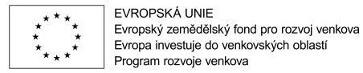
Hodnotící kritéria
Zakázka: Průběžné zařízení na tepelné opracování pro vaření a smažení
Hodnotící kritérium |  | Nabízené řešení uchazečem
 |  | Cena v Kč  bez DPH | Samostatně vyčíslené DPH | Cena v Kč  včetně DPH
Výše nabídkové ceny | Celková cena  Váha 60 %
Počet bodů dílčího hodnotícího kritéria = 100 × hodnota minimální nabídky / hodnota posuzované nabídky
Servisní podmínky | sazba Kč bez DPH/hodinu servisu  (interval, v rámci kterého jsou udělovány body - v rozmezí 400kč/hodinu - 1000kč/hodinu)  Váha 20 %
Počet bodů dílčího hodnotícího kritéria = 100 × hodnota minimální nabídky / hodnota posuzované nabídky
Záruka | záruka - počet měsíců od převzetí  (interval, v rámci kterého jsou udělovány body v rozmezí min.24 měsíců - max. 48 měsíců)  Váha 10 %
záruka za provedený servis - počet měsíců od provedení servisu
(interval, v rámci kterého jsou udělovány body v rozmezí min.6 měsíců - max. 48 měsíců)
Váha 10 %
Počet bodů dílčího hodnotícího kritéria = 100 × hodnota posuzované nabídky / hodnota maximální nabídky

--------------------------------------------------------------
Za žadatele

